Об установлении публичного сервитута

На основании ходатайства филиала АО «Россети Кубань» Юго-Западные электрические сети от 24 июня 2025 года №01-8729, руководствуясь статьями 23, 39.43 Земельного кодекса Российской Федерации, Федеральным законом от 6 октября 2003 года №131-ФЗ «Об общих принципах организации местного самоуправления в Российской Федерации» (в редакции Федерального закона от 20 марта 2025 года №33-ФЗ), Федеральным законом от 20 марта 2025 года №33-ФЗ «Об общих принципах организации местного самоуправления в единой системе публичной власти», Законом Краснодарского края от 5 ноября 2002 года №532-КЗ «Об основах регулирования земельных отношений в Краснодарском крае» (в редакции Закона Краснодарского края от 9 июля 2025 года №5380-КЗ), статьями 8, 33, 72 Устава муниципального образования городской округ город-курорт Геленджик Краснодарского края, п о с т а н о в л я ю:
1. Установить публичный сервитут сроком на 49 лет в целях реконструкции (переустройства) и эксплуатации объекта «Электросетевой комплекс ПС 35/6 кВ «Кабардинка» с прилегающими ПС и ВЛ. Переустройство ВЛ 35 Кв Геленджик – Кабардинка с отпайками на ПС Марьина роща и ПС Совхозная в пролетах опор №№12-19, инвентарный номер №000180»:
1) площадью 235 кв.м в отношении земельного участка площадью
43070 кв.м, расположенного в границах земельного участка с кадастровым номером 23:40:0000000:4927 по адресу: Краснодарский край, г. Геленджик;
2) площадью 9937 кв.м в отношении земельного участка площадью
423707 кв.м, расположенного в границах земельного участка с кадастровым номером 23:40:0000000:8584 по адресу: Краснодарский край, городской округ город-курорт Геленджик, г. Геленджик, проспект Геленджикский, з/у 180 Б;
3) площадью 458 кв.м в отношении земельного участка площадью
29787 кв.м, расположенного в границах земельного участка с кадастровым номером 23:40:0000000:8585 по адресу: Краснодарский край, городской округ город-курорт Геленджик, г. Геленджик, проспект Геленджикский, з/у 180 Б.
2. Утвердить границы публичного сервитута в целях реконструкции (переустройства) и эксплуатации объекта «Электросетевой комплекс ПС 35/6 кВ «Кабардинка» с прилегающими ПС и ВЛ. Переустройство ВЛ 35 Кв Геленджик – Кабардинка с отпайками на ПС Марьина роща и ПС Совхозная в пролетах опор №№12-19, инвентарный номер №000180» (прилагается).
3. Определить:
1) срок, в течение которого использование земельных участков (их частей) и (или) расположенных на них объектов недвижимого имущества в соответствии с их разрешенным использованием будет невозможно или существенно затруднено в связи с осуществлением сервитута, – в течение
5 месяцев с даты установления публичного сервитута;
2) что установление зон с особыми условиями использования территорий и содержание ограничений прав на земельные участки в границах таких зон будет осуществлено в соответствии с постановлением Правительства Российской Федерации от 24 февраля 2009 года №160 «О порядке установления охранных зон объектов электросетевого хозяйства и особых условий использования земельных участков, расположенных в границах таких зон»;
3) что порядок расчета и внесения платы за публичный сервитут, устанавливаемый:
- в отношении земельного участка, находящегося в государственной или муниципальной собственности и не обремененного правами третьих лиц, устанавливается в размере 0,01 процента кадастровой стоимости такого земельного участка за каждый год использования этого земельного участка. При этом плата за публичный сервитут, установленный на три года и более, не может быть менее чем 0,1 процента кадастровой стоимости земельного участка, обремененного сервитутом, за весь срок сервитута;
- в отношении земельных участков, находящихся в частной собственности или находящихся в государственной или муниципальной собственности и предоставленных гражданам или юридическим лицам, определяется в соответствии с Федеральным законом от 29 июля 1998 года №135-ФЗ «Об оценочной деятельности в Российской Федерации» и методическими рекомендациями, утверждаемыми федеральным органом исполнительной власти, осуществляющим функции по выработке государственной политики и нормативно-правовому регулированию в сфере земельных отношений;
- в отношении земельных участков и (или) земель кадастровая стоимость которых не определена, размер платы за публичный сервитут рассчитывается пропорционально площади земельного участка и (или) земель в установленных границах публичного сервитута, и в соответствии с абзацем вторым настоящего подпункта, исходя из среднего уровня кадастровой стоимости земельных участков по городскому округу;
4) срок и график ремонтно-эксплуатационных работ по обслуживанию инженерного сооружения (при необходимости) – ежегодно с 1 января по
31 декабря.
4. Филиал акционерного общества «Россети Кубань» Юго-Западные электрические сети обязан привести земельные участки, указанные в пункте 1 постановления, в состояние, пригодное для их использования в соответствии с разрешенным использованием, в срок не позднее чем 3 месяца после завершения эксплуатации инженерных сетей, для размещения которых был установлен публичный сервитут.
5. Управлению архитектуры и градостроительства администрации муниципального образования город-курорт Геленджик (Лаптев) направить копию настоящего постановления и графическое описание местоположения границ публичного сервитута в управление Федеральной службы государственной регистрации, кадастра и картографии по Краснодарскому краю в установленном законом порядке.
6. Опубликовать настоящее постановление в печатном средстве массовой информации «Официальный вестник органов местного самоуправления муниципального образования город-курорт Геленджик» и разместить на официальном сайте администрации муниципального образования город-курорт Геленджик в информационно-телекоммуникационной сети «Интернет» (admgel.ru).
7. Контроль за выполнением настоящего постановления возложить на заместителя главы муниципального образования город-курорт Геленджик
Антипова В.В.
8. Постановление вступает в силу со дня его официального обнародования.

Глава муниципального образования
город-курорт Геленджик А.А. Богодистов

ЛИСТ СОГЛАСОВАНИЯ
проекта постановления администрации
муниципального образования город-курорт Геленджик
от _______________________№______________
«Об установлении публичного сервитута»

Проект подготовлен и внесен:
Управлением архитектуры и
градостроительства администрации
муниципального образования
город-курорт Геленджик
Исполняющий обязанности
начальника управления –
главного архитектора Д.А. Бессонов

Проект согласован:
Исполняющий обязанности
начальника правового управления
администрации муниципального
образования город-курорт Геленджик А.А. Зубова

Начальник управления земельных
отношений администрации
муниципального образования
город-курорт Геленджик И.О. Исайко

Заместитель главы
муниципального образования
город-курорт Геленджик В.В. Антипов

Заместитель главы
муниципального образования
город-курорт Геленджик Я.А. Титаренко

Первый заместитель главы
муниципального образования
город-курорт Геленджик М.П. Рыбалкина
Приложение

УТВЕРЖДЕНЫ
постановлением администрации
муниципального образования
город-курорт Геленджик
от_______________№__________
ГРАНИЦЫ
публичного сервитута в целях реконструкции (переустройства) и
эксплуатации объекта «Электросетевой комплекс ПС 35/6 кВ «Кабардинка»
с прилегающими ПС и ВЛ. Переустройство ВЛ 35 Кв
Геленджик – Кабардинка с отпайками на ПС Марьина роща
и ПС Совхозная в пролетах опор №№12-19,
инвентарный номер №000180»
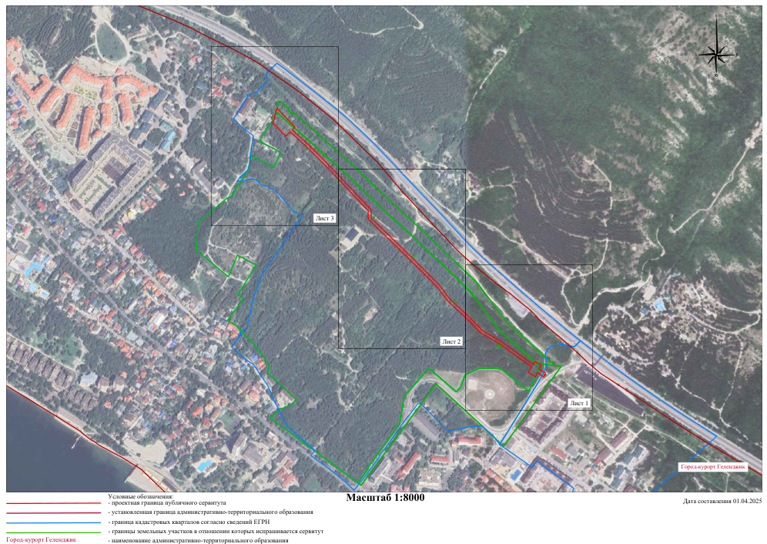

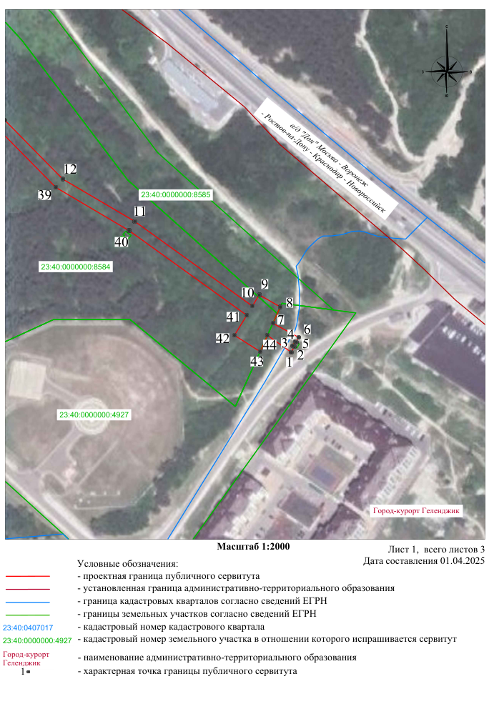
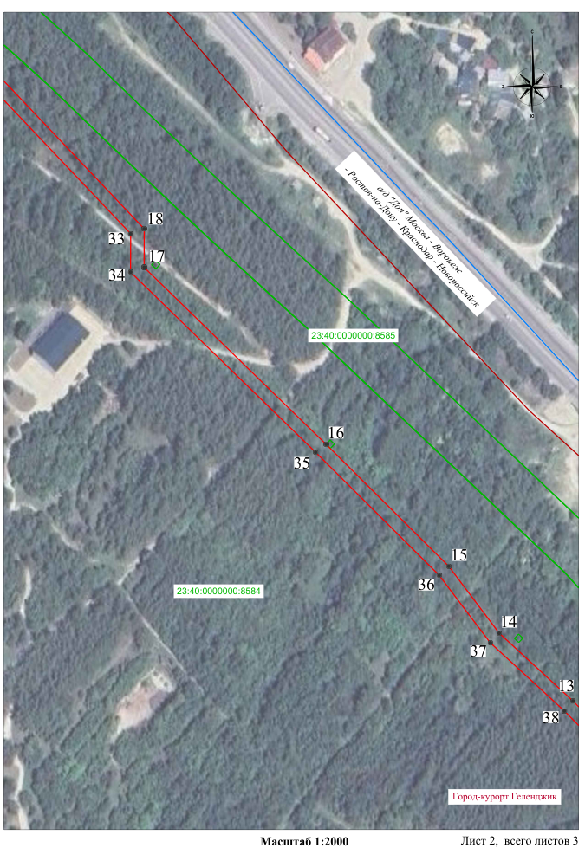

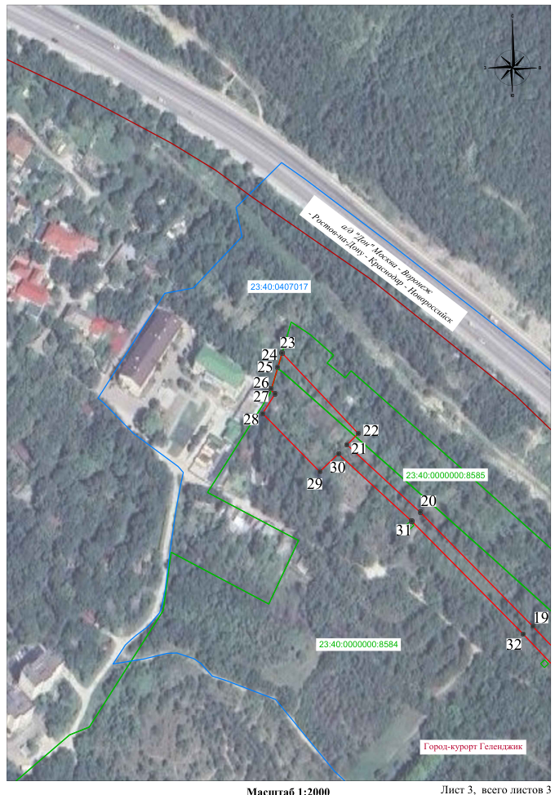

ОПИСАНИЕ МЕСТОПОЛОЖЕНИЯ ГРАНИЦ
публичного сервитута в целях реконструкции (переустройства) и
эксплуатации объекта «Электросетевой комплекс ПС 35/6 кВ
«Кабардинка» с прилегающими ПС и ВЛ. Переустройство
ВЛ 35 Кв Геленджик – Кабардинка с отпайками на
ПС Марьина роща и ПС Совхозная в пролетах опор №№12-19,
инвентарный номер №000180»

Раздел 1

Сведения об объекте
№ п/п | Характеристики объекта | Описание характеристик
1 | Местоположение объекта | Краснодарский край, городской округ город-курорт Геленджик
2 | Площадь объекта +/- величина погрешности определения площади  (Р+/- Дельта Р) | 10630 кв.м ± 20.62 кв.м
3 | Иные характеристики объекта | Публичный сервитут в отношении земельных участков и (или) земель для использования в целях реконструкции (переустройства) и эксплуатации объекта:«Электросетевой комплекс ПС 35/6 кВ «Кабардинка» с прилегающими ПС и ВЛ. Переустройство ВЛ 35 кВ Геленджик – Кабардинка с отпайками на ПС Марьина роща и ПС Совхозная в пролетах опор №№12-19, инвентарный номер №000180», сроком на 49 (сорок девять) лет.  Публичный сервитут устанавливается в пользу АО «Россети Кубань»  ОГРН 1022301427268,  ИНН 2309001660  адрес: 350033, Краснодарский край,  г. Краснодар, ул. Ставропольская, 2А  тел.: 8 (861) 268-59-13  e-mail: telet@rosseti-kuban.ru

Раздел 2

Сведения о местоположении границ объекта
1. Система координат МСК-23, зона 1
2. Сведения о характерных точках границ объекта
Обозна-чение харак-терных точек границ | Координаты, м |  | Метод определения координат характерной точки | Средняя  квадратическая погрешность  положения характерной точки  (Мt), м | Описание  обозначения точки на  местности (при  наличии)
Обозна-чение харак-терных точек границ | Х | Y | Метод определения координат характерной точки |  | Описание  обозначения точки на  местности (при  наличии)
1 | 2 | 3 | 4 | 5 | 6
1 | 427743.97 | 1307128.83 | Аналитический метод | 0.10 | –
1 | 2 | 3 | 4 | 5 | 6
2 | 427748.25 | 1307130.92 | Аналитический метод | 0.10 | –
3 | 427748.89 | 1307129.77 | Аналитический метод | 0.10 | –
4 | 427752.04 | 1307131.52 | Аналитический метод | 0.10 | –
5 | 427751.50 | 1307132.49 | Аналитический метод | 0.10 | –
6 | 427755.07 | 1307134.23 | Аналитический метод | 0.10 | –
7 | 427765.57 | 1307115.18 | Аналитический метод | 0.10 | –
8 | 427777.60 | 1307120.62 | Аналитический метод | 0.10 | –
9 | 427786.57 | 1307105.08 | Аналитический метод | 0.10 | –
10 | 427778.24 | 1307099.97 | Аналитический метод | 0.10 | –
11 | 427840.91 | 1307012.84 | Аналитический метод | 0.10 | –
12 | 427872.29 | 1306959.52 | Аналитический метод | 0.10 | –
13 | 427915.88 | 1306916.49 | Аналитический метод | 0.10 | –
14 | 427957.34 | 1306871.38 | Аналитический метод | 0.10 | –
15 | 427998.15 | 1306840.55 | Аналитический метод | 0.10 | –
16 | 428072.65 | 1306765.67 | Аналитический метод | 0.10 | –
17 | 428180.79 | 1306654.50 | Аналитический метод | 0.10 | –
18 | 428204.22 | 1306654.57 | Аналитический метод | 0.10 | –
19 | 428305.60 | 1306558.25 | Аналитический метод | 0.10 | –
20 | 428379.51 | 1306485.19 | Аналитический метод | 0.10 | –
21 | 428423.29 | 1306437.64 | Аналитический метод | 0.10 | –
22 | 428430.55 | 1306444.95 | Аналитический метод | 0.10 | –
23 | 428482.65 | 1306395.56 | Аналитический метод | 0.10 | –
24 | 428472.66 | 1306392.59 | Аналитический метод | 0.10 | –
25 | 428472.66 | 1306392.59 | Аналитический метод | 0.10 | –
26 | 428458.68 | 1306388.43 | Аналитический метод | 0.10 | –
27 | 428456.30 | 1306391.04 | Аналитический метод | 0.10 | –
28 | 428443.47 | 1306382.99 | Аналитический метод | 0.10 | –
1 | 2 | 3 | 4 | 5 | 6
29 | 428405.82 | 1306419.98 | Аналитический метод | 0.10 | –
30 | 428417.32 | 1306432.12 | Аналитический метод | 0.10 | –
31 | 428373.79 | 1306479.59 | Аналитический метод | 0.10 | –
32 | 428300.47 | 1306552.04 | Аналитический метод | 0.10 | –
33 | 428201.21 | 1306646.27 | Аналитический метод | 0.10 | –
34 | 428177.87 | 1306646.21 | Аналитический метод | 0.10 | –
35 | 428067.79 | 1306759.27 | Аналитический метод | 0.10 | –
36 | 427992.61 | 1306834.79 | Аналитический метод | 0.10 | –
37 | 427951.47 | 1306865.97 | Аналитический метод | 0.10 | –
38 | 427909.83 | 1306911.21 | Аналитический метод | 0.10 | –
39 | 427866.07 | 1306954.40 | Аналитический метод | 0.10 | –
40 | 427834.09 | 1307008.65 | Аналитический метод | 0.10 | –
41 | 427771.42 | 1307095.78 | Аналитический метод | 0.10 | –
42 | 427756.62 | 1307086.70 | Аналитический метод | 0.10 | –
43 | 427744.60 | 1307105.71 | Аналитический метод | 0.10 | –
44 | 427756.56 | 1307111.11 | Аналитический метод | 0.10 | –
1 | 427743.97 | 1307128.83 | Аналитический метод | 0.10 | –
3. Сведения о характерных точках части (частей) границы объекта
Обозна-чение  харак-терных  точек части  границ | Координаты, м |  | Метод определения координат характерной точки | Средняя  квадратическая  погрешность  положения  характерной точки  (Мt), м | Описание  обозначения  точки на  местности  (при  наличии)
Обозна-чение  харак-терных  точек части  границ | Х | Y | Метод определения координат характерной точки |  | Описание  обозначения  точки на  местности  (при  наличии)
– | – | – | – | – | –

Начальник управления архитектуры
и градостроительства администрации
муниципального образования
город-курорт Геленджик –
главный архитектор А.Б. Лаптев

